### Rabbitmq镜像端口映射

15672：Web管理界面

5672：RabbitMQ主端口，tcp 默认监听端口

参考：

[RabbitMQ 15672和5672端口](https://www.cnblogs.com/jiex123/p/12826989.html)

[RabbitMQ使用哪些端口](https://www.it1352.com/1759167.html)

### 一些概念

[RabbitMQ 之 AMQP 0-9-1 模型解释](https://segmentfault.com/a/1190000019218541)

[AMQP091_官网](https://www.rabbitmq.com/tutorials/amqp-concepts.html) [AMQP消息模型攻略](https://segmentfault.com/a/1190000007123977)

[rabbitmq channel参数详解](https://www.cnblogs.com/piaolingzxh/p/5448927.html)

[RabbitMQ消息持久化](https://blog.csdn.net/u013256816/article/details/60875666/)

消息持久化：交换器(exchange) 队列(queue) 消息(message)

消息持久化并且能恢复的条件：交换器持久化，队列持久化，消息到达交换器，消息达到队列。

[RabbitMQ确保消息持久化方式](https://www.cnblogs.com/vipstone/p/9350075.html)

[五种消息模型](https://blog.csdn.net/qq_45193304/article/details/105051543)

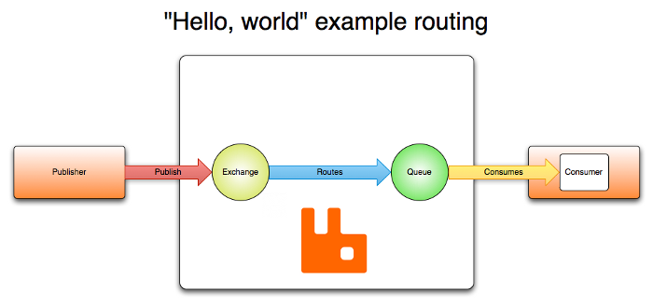

[死信队列详解](https://www.jianshu.com/p/986ee5eb78bc)

### 前提

在服务B上搭建rabbitmq服务，注意，主机名最好和A上的MQ保持一致。避免后面的数据存储节点名不一致，导致启动失败

### Docker搭建RabbitMQ服务【此处搭了2个服务】

数据挂载到宿主机，可以让宿主机文件夹同步容器内文件夹内容。

|  |
| --- |
| version: '3'  services:    r1:      image: rabbitmq:3-management-alpine      container_name: r1      hostname: test      ports:          - "35672:15672"          - "7672:5672"      volumes:          - E:/test/rabbitmq/r1:/var/lib/rabbitmq/mnesia    r2:      image: rabbitmq:3-management-alpine      container_name: r2      hostname: test      ports:        - "45672:15672"        - "8672:5672"      volumes:        - E:/test/rabbitmq/r2:/var/lib/rabbitmq/mnesia |

### 数据备份还原

参考：

[RabbitMQ数据备份与还原](https://www.cnblogs.com/heruiguo/p/11045288.html)

[RabbitMQ文件目录和位置](https://blog.csdn.net/u011973222/article/details/86614312)

#### A容器：导出数据定义

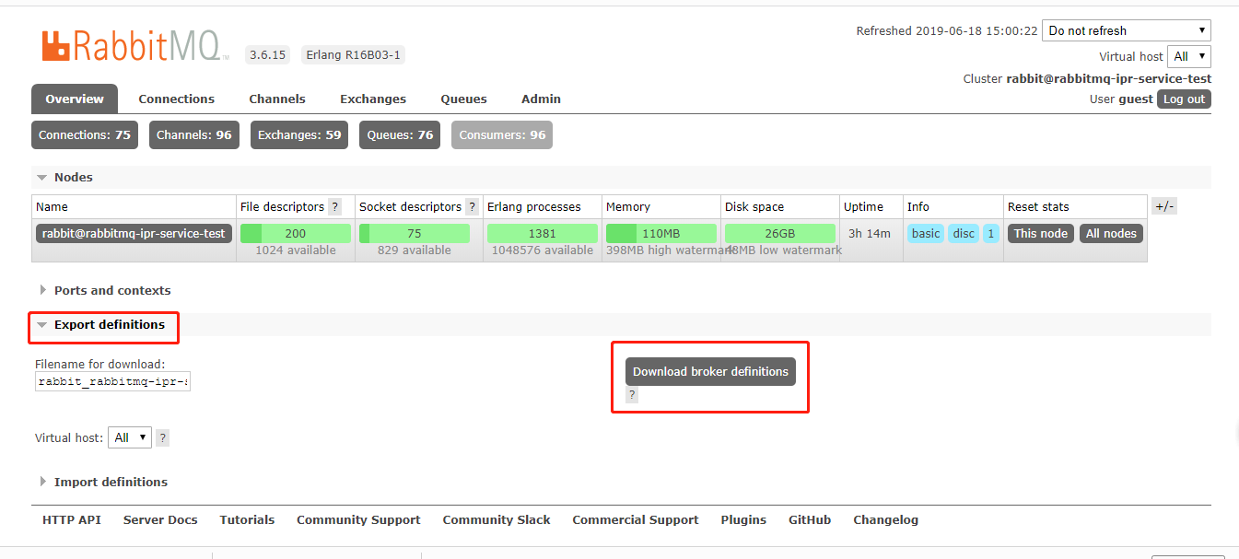

#### B容器：导入数据定义

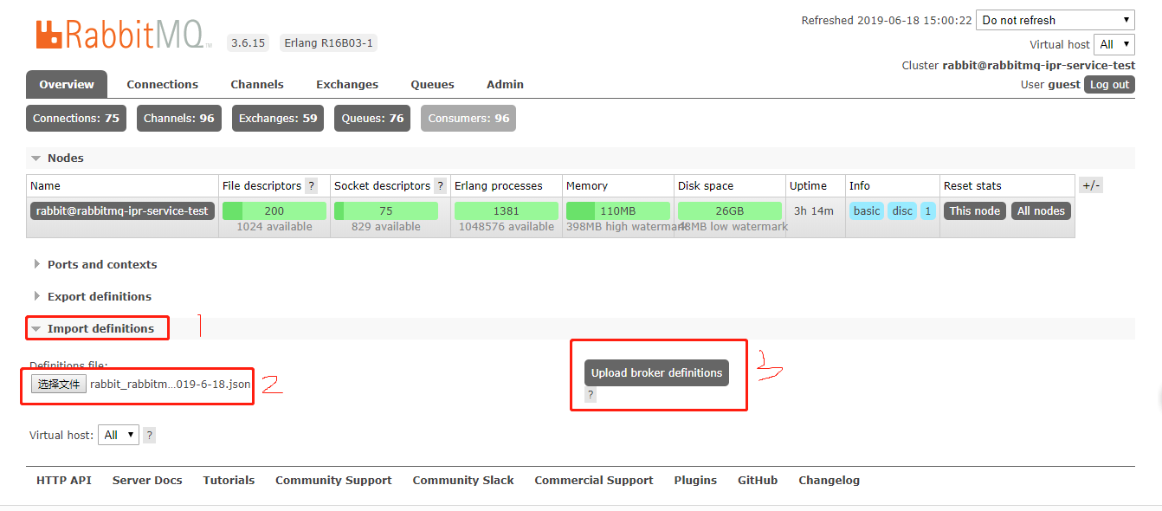

#### B容器：刷新页面，验证数据

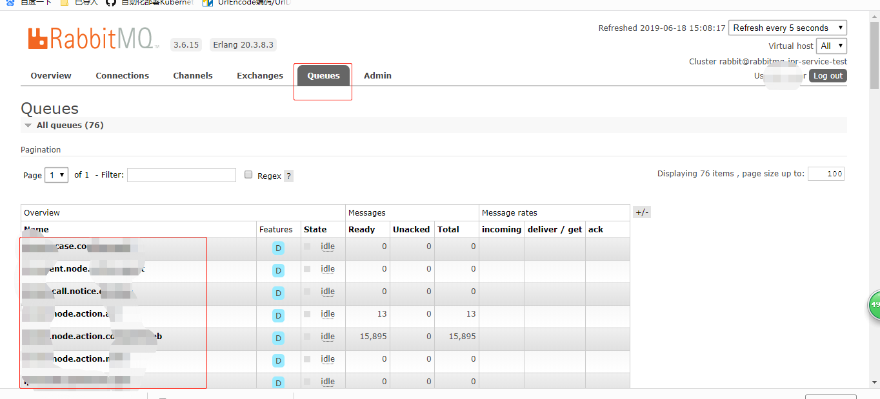

#### 方法一【推荐】

##### 停掉B容器

##### 从B容器宿主机删掉RabbitMQ数据文件夹

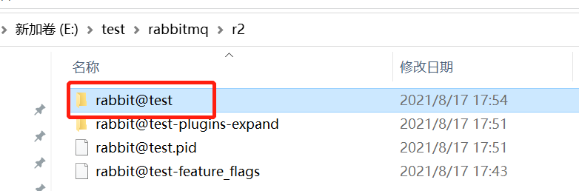

##### 从A容器宿主机复制RabbitMQ数据文件夹至B容器宿主机数据文件夹

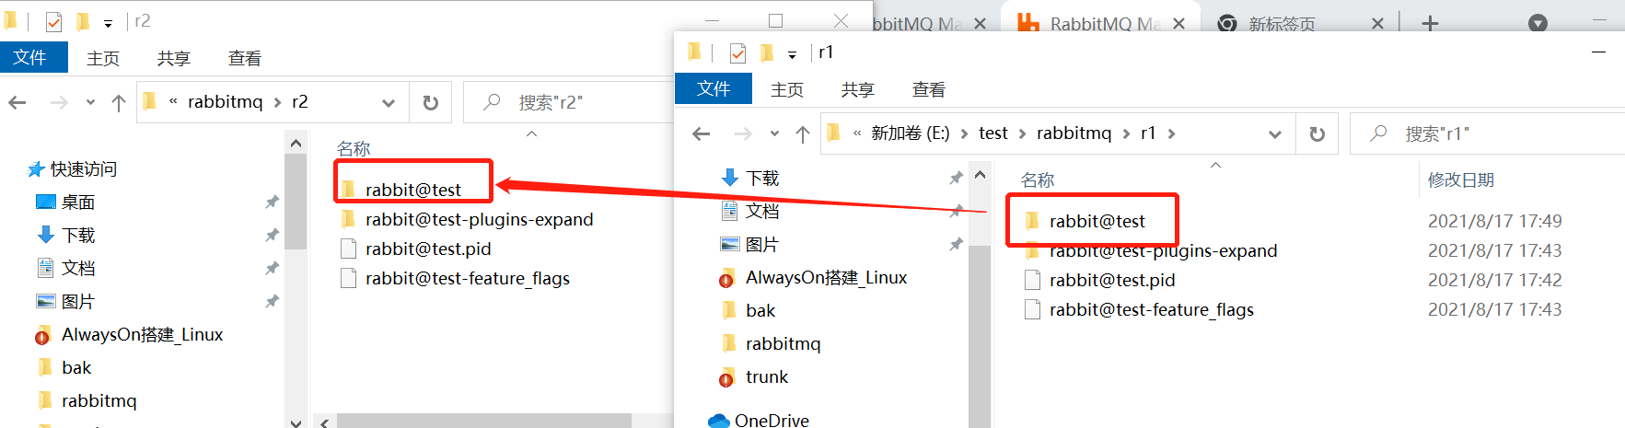

##### 启动B容器，并刷新管理页面验证队列数据

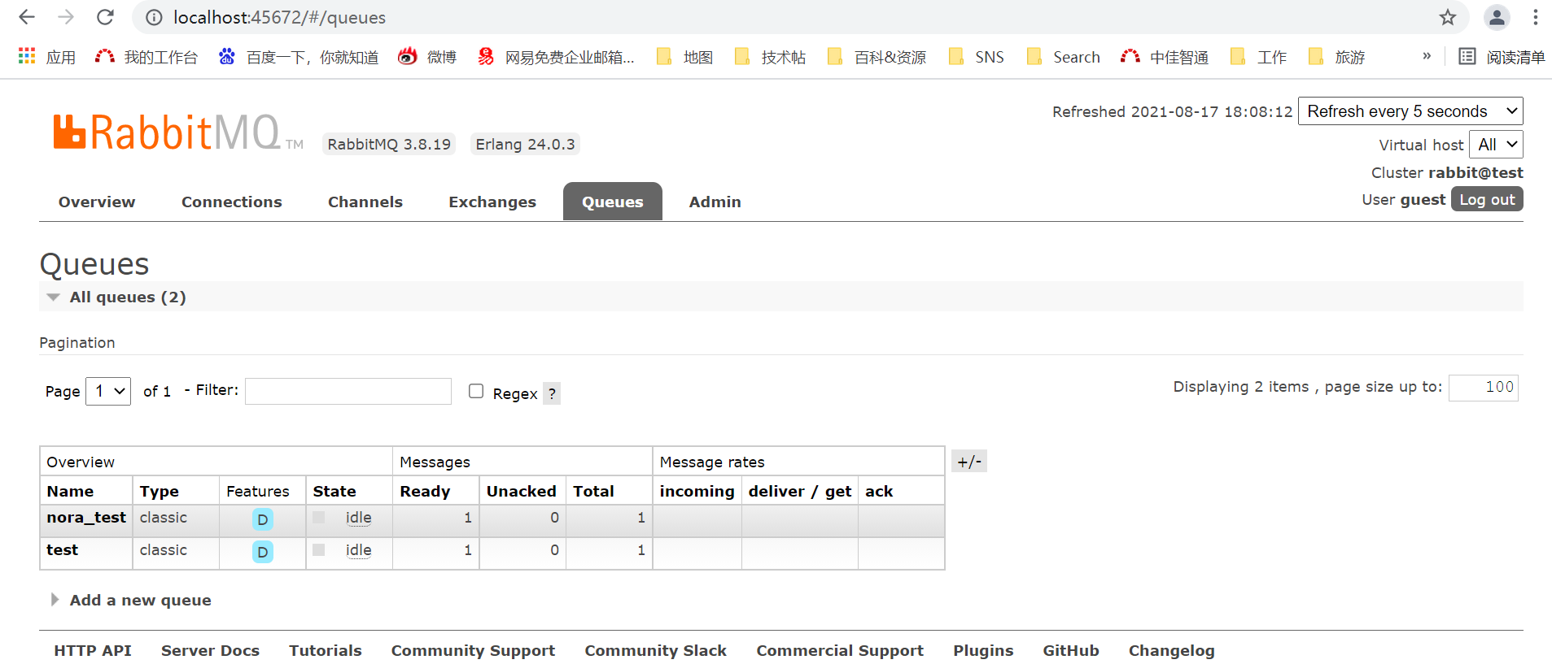

#### 方法二

##### A容器：确定数据目录

登录到A服务器，执行如下命令，确定消息数据存储目录：

|  |
| --- |
| rabbitmqctl eval 'rabbit_mnesia:dir().' |

##### A容器：为避免数据的一致性，需先停掉服务

|  |
| --- |
| 关闭服务：rabbitmqctl stop |

注：容器内停不掉服务可以先备份再停掉容器

##### A容器：打包数据文件【不要急于数据文件夹打包，应基于数据文件夹下的所有文件打包】

|  |
| --- |
| cd /var/lib/rabbitmq/mnesia/rabbit@ab99bdec15d6  tar -zcvf rabbit@ab99bdec15d6.tar * |

##### A容器宿主机：复制A容器数据至宿主机

|  |
| --- |
| docker cp dockercompose18262278005382708970_rabbitmq_1:/var/lib/rabbitmq/mnesia/rabbit@ab99bdec15d6/rabbit@ab99bdec15d6.tar.gz rabbit@ab99bdec15d6.tar.gz |

##### B容器：关闭rabbitmq服务

|  |
| --- |
| 查看rabbitmq安装目录： ps -ef | grep rabbitmq  启动服务：rabbitmq-server -detached【 /usr/local/rabbitmq/sbin/rabbitmq-server -detached 】  查看状态：rabbitmqctl status  关闭服务：rabbitmqctl stop  列出角色：rabbitmqctl list_users  开启某个插件：rabbitmq-pluginsenable xxx  关闭某个插件：rabbitmq-pluginsdisablexxx  注意：重启服务器后生效。 |

注：关闭不了服务则先进行下列步骤

##### B容器宿主机：将A容器的打包数据复制到B容器数据文件夹

|  |
| --- |
| docker cp rabbit@ab99bdec15d6.tar.gz nora_RabbitMQ:/var/lib/rabbitmq/mnesia |

##### B容器：备份原有数据文件

|  |
| --- |
| cd /var/lib/rabbitmq/mnesia  tar -zcvf rabbit@57e5c3d3118f.tar.gz rabbit@57e5c3d3118f |

##### B容器：强制删除原有数据文件

|  |
| --- |
| \rm -r rabbit@57e5c3d3118f |

##### B容器：重新创建数据文件夹

|  |
| --- |
| mkdir rabbit@57e5c3d3118f |

##### B容器：解压文件至数据文件夹

|  |
| --- |
| tar zxvf rabbit@ab99bdec15d6.tar.gz -C rabbit@57e5c3d3118f |

##### B容器：修改数据目录权限

|  |
| --- |
| chown -R rabbitmq:rabbitmq rabbit@afd3dee1b2e4 |

##### B容器：开启rabbitmq服务

|  |
| --- |
| rabbitmq-server -detached  或者  重启容器 |